**«Эти незнакомые буквы»**

Знакомство с буквами – очень важный этап в развитии ребенка. Ведь именно буквы составляют слова, слова – предложения, далее фразы и сформированное речевое высказывание. На первых этапах запоминания и изучения букв лучше знакомиться с их «звуком». Произносить звук нужно кратко и быстро. Так ребенку будет быстрее и легче овладеть навыком слияния звуков (букв) в слоги. При изучении букв желательно не использовать картинные азбуки, где одна буква обозначает только одну картинку, так как ребенок запомнит картинку и ему тяжело будет в дальнейшем соотнести с новой картинкой.

То же самое касается и придумывания слов на заданную букву. Придумывать нужно несколько слов, а не одно, чтобы не вызывать определенную ассоциацию с каким-либо определенным предметом.

Важную роль играет в процессе изучения и запоминания букв, это фонематическое восприятие. Необходимо учить ребенка выделять первый звук в слове. Конечно, лучше начинать со слов, где гласные «а», «о», «у», «э» в начале и под ударением (Астра, Обруч, Утюг, Эхо). Потом уже переходим к выделению согласных звуков.

**Вот несколько вариантов доступных игр, способствующих запоминанию букв.**

Например, буквы можно лепить из пластилина или соленого теста, выкладывать из палочек, спичек, мозаики, красочных шнурков и цветной проволоки, вырезать из цветной бумаги, выжигать на дощечках.

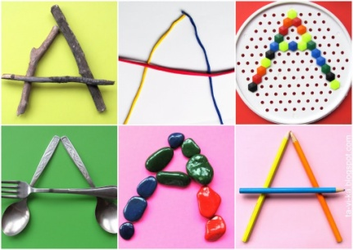 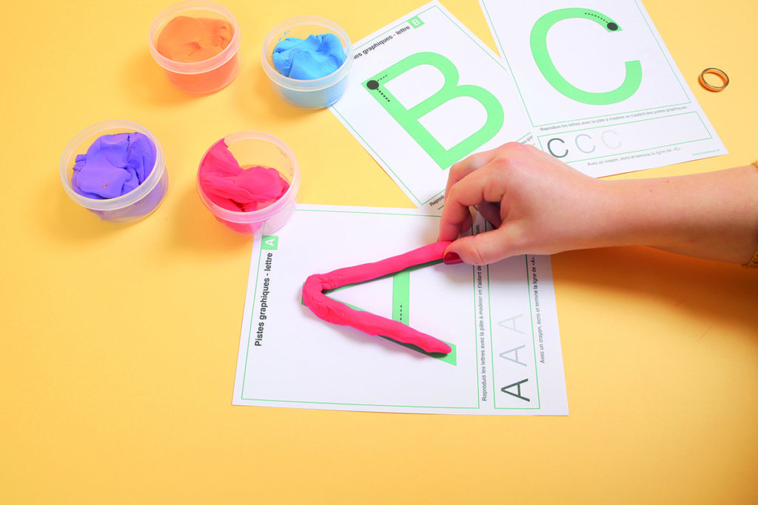 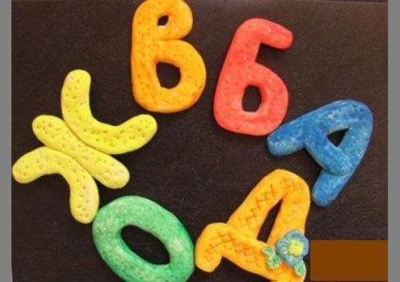

Можно на ладони ребёнка рисовать букву, а малыш опознаёт её с закрытыми глазами, причём рисовать нужно на «ведущей» руке, для стимуляции ведущего полушария. Можно «рисовать» буквы на спине

Полезны задания, усложняющие узнавание букв, это – **«**Перечёркнутые буквы», «Разный шрифт», «Перевёрнутые буквы», «Каких букв больше», «Наложенные буквы», «Зеркальные буквы».

**«Зеркальные буквы» «Каких букв больше»**

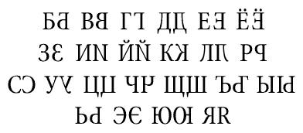 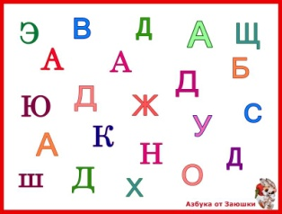

**«Какие буквы спрятались» «Зашумлённые буквы»**

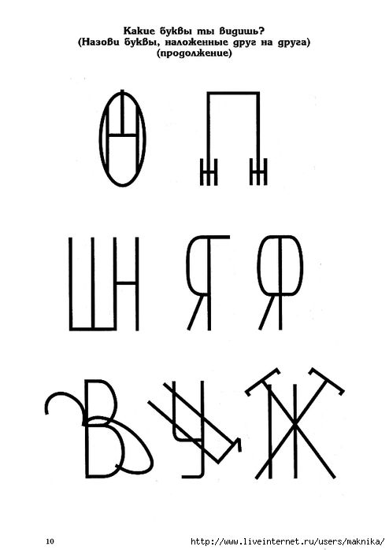 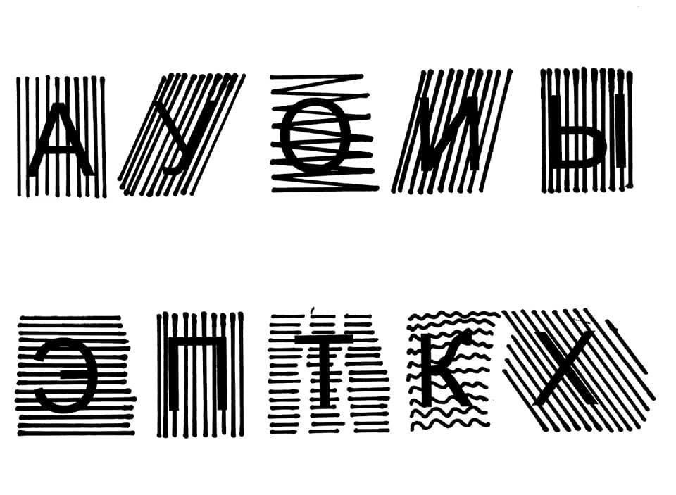

**«Допиши буквы» «Буквы разного шрифта»**

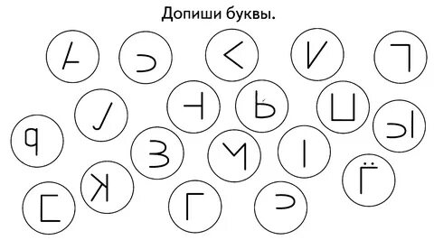 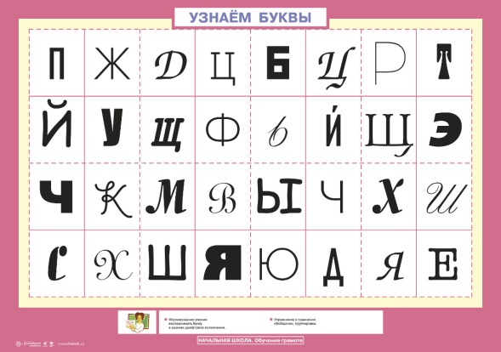

Можно привлечь самого ребёнка к «творческому созданию» букв – предложить ему «Дописать букву» по пунктирным линиям, «Переделать букву»**,** переставив (переложив) элементы («Что нужно сделать, чтобы из буквы Л получилась И?; из Щ – Ц? и т. д.)

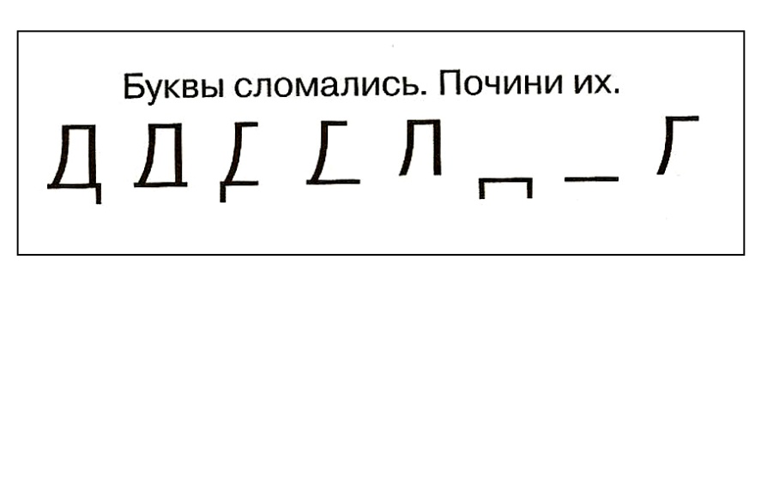 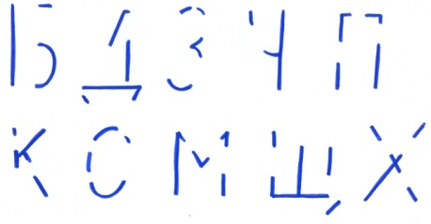

На развитие памяти и внимания возможно использовать игры с буквами: «Какой буквы не стало» , «Что изменилось?» «Найди такую же»

Игра «Волшебный мешочек**»** - где ребёнок на ощупь определяет пластмассовые (металлические) буквы развивает тактильную память.

**Найди и закрась только буквы. Найди заданные буквы, раскрась.**

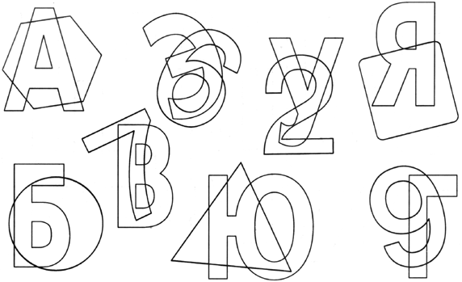 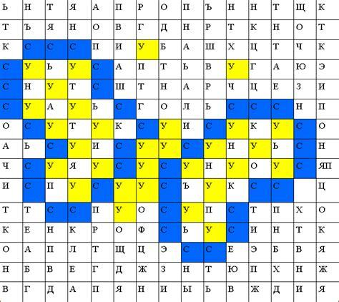

Раскрась все буквы С синим цветом,

все буквы У – желтым.

**«Стилизованные буквы»**помогут ребенку хорошо запомнить буквы, научат ребенка отличать в облике буквы существенные черты – независимо от размера, цвета и второстепенных графических деталей

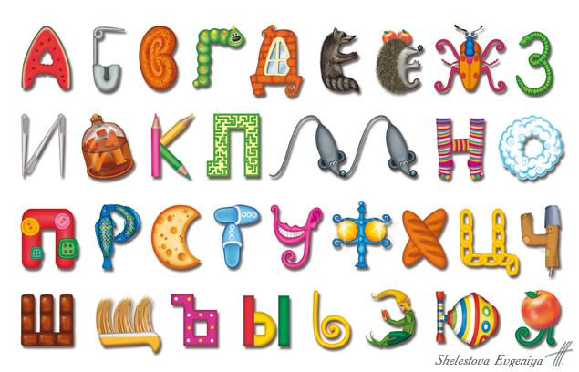 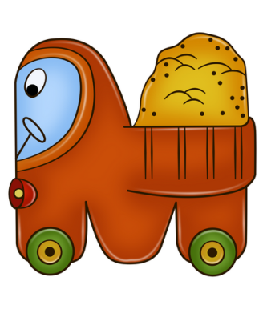

**«Найди и раскрась буквы по заданию» «Азбуки-пазлы.»**

